PRESENTACION DIAPOSITIVAS

ARQUITECTURA OGSA ( Arquitectura de Servicios de Grid Abierta)

|  |  |  |  |
| --- | --- | --- | --- |
| APLICACIÓN | MIDDLEWARE | RECURSOS | RED |
| Con el tiempo, en tanto una cantidad importante de servicios de arquitectura  de Grid continúe desarrollándose, aparecerán las nuevas aplicaciones del  Grid que utilicen uno o más servicios de arquitectura de éste. Estas aplicaciones  comprenden la cuarta capa principal de la arquitectura de OGSA. | La capa de Web services, con sus extensiones de OGSI, provee una infraestructura  base a la próxima capa de arquitectura de Grid services. El Global  Grid Forum está actualmente trabajando para definir muchos de estos servicios  de Grid de arquitectura en áreas como la ejecución de programas, servicios  de datos, y servicios centrales.  Algunos ya se han definido, y algunas aplicaciones ya han aparecido. En  tanto las aplicaciones de éstos servicios nuevos de arquitectura empiecen a  aparecer, OGSA se volverá una arquitectura orientada al servicio más útil  (SOA). | los recursos físicos y los recursos lógicos Web services más las  extensiones de OGSI que definen servicios Grid.  El concepto de recursos es central para OGSA y Grid Computing en general.  Los recursos comprenden las capacidades del Grid, y no son limitados  a los procesadores.  Los recursos físicos incluyen servidores, almacenamiento, y red. | La segunda capa en la arquitectura de OGSA es la de Web services.  Aquí hay un importante principio de OGSA: Todos los recursos del Grid  (lógico y físico) son modelados como servicios. La especificación Abierta de  Infraestructura de Servicios de Grid (OGSI) define servicios de grid y construye  sobre las tecnologías de Web services standad. OGSI aprovecha los  mecanismos de Web services como XML y WSDL para especificar interfaces  standards, conductas e interacción para todos los recursos del Grid.  OGSI extiende la definición deWeb services para proporcionar capacidades  para unaWeb services dinámica, estable y manejable que se exige para modelar  los recursos del Grid. |

Recursos:

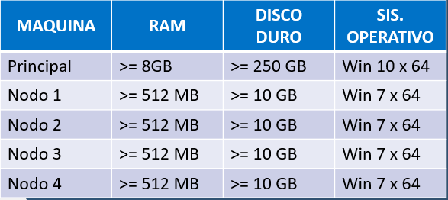

OBJETIVOS DE LA OGSA:

Objetivos:

• Manejar recursos a través de plataformas heterogéneas distribuidas.

• Brindar Quality of Service : calidad de servicio (QoS). La topología de Grid es a menudo compleja. La interacción de recursos del Grid es normalmente dinámica . Es importante que el Grid proporcione servicios robustos ocultos, tale s como autorización control de acceso, y delegación.

• Proveer una base común para soluciones de administración autónomas. Un Grid puede contener muchos recursos, con numerosas combinaciones de configuraciones, interacciones, y estado cambiante y modos de fallos.

• Definir las interfaces abiertas publicadas. La OGSA es una norma abierta

manejada por el cuerpo de normas de GGF (Global Grid Forum).

Para la interoperabilidad de diversos recursos, los Grid deben construirse

en interfaces y protocolos standard.

• Aprovechar los estándares de integración de tecnologías de la industria